Lab 11

Myanna Harris
Quinn Walters

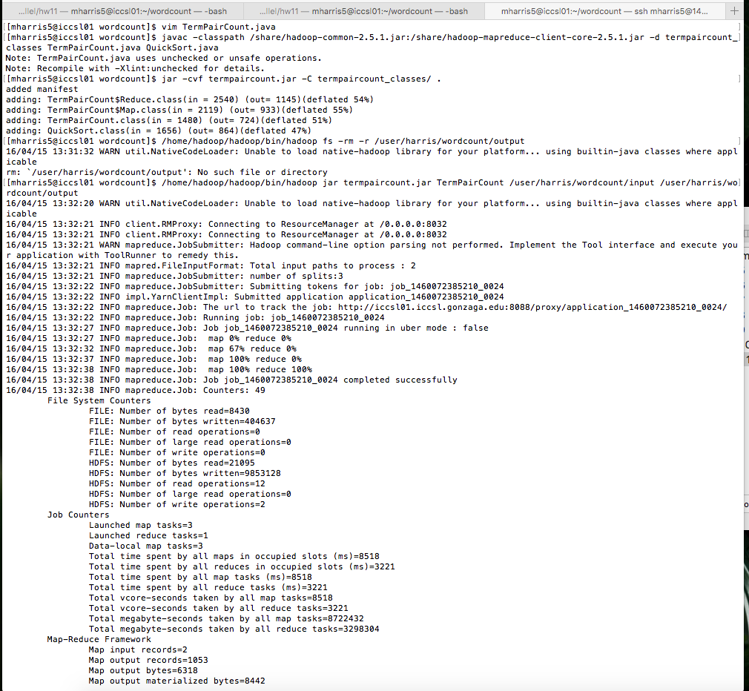
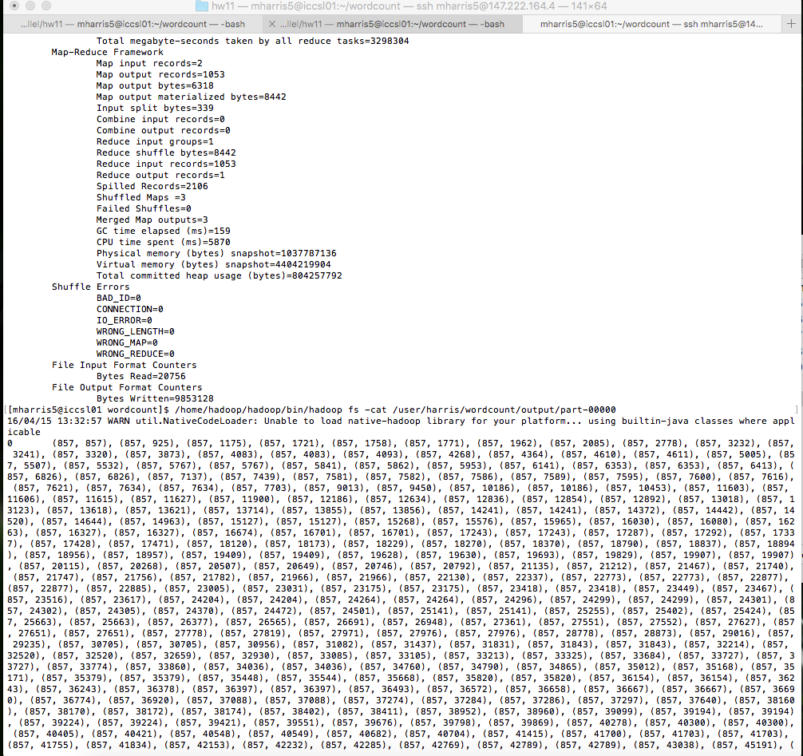

(857, 857), (857, 925), (857, 1175), (857, 1721), (857, 1758), (857, 1771), (857, 1962), (857, 2085), (857, 2778), (857, 3232), (857, 3241), (857, 3320), (857, 3873), (857, 4083), (857, 4083), (857, 4093), (857, 4268), (857, 4364), (857, 4610), (857, 4611), (857, 5005), (857, 5507), (857, 5532), (857, 5767), (857, 5767), (857, 5841), (857, 5862), (857, 5953), (857, 6141), (857, 6353), (857, 6353), (857, 6413), (857, 6826), (857, 6826), (857, 7137), (857, 7439), (857, 7581), (857, 7582), (857, 7586), (857, 7589), (857, 7595), (857, 7600), (857, 7616), (857, 7621), (857, 7634), (857, 7634), (857, 7703), (857, 9013), (857, 9450), (857, 10186), (857, 10186), (857, 10453), (857, 11603), (857, 11606), (857, 11615), (857, 11627), (857, 11900), (857, 12186), (857, 12634), (857, 12836), (857, 12854), (857, 12892), (857, 13018), (857, 13123), (857, 13618), (857, 13621), (857, 13714), (857, 13855), (857, 13856), (857, 14241), (857, 14241), (857, 14372), (857, 14442), (857, 14520), (857, 14644), (857, 14963), (857, 15127), (857, 15127), (857, 15268), (857, 15576), (857, 15965), (857, 16030), (857, 16080), (857, 16263), (857, 16327), (857, 16327), (857, 16674), (857, 16701), (857, 16701), (857, 17243), (857, 17243), (857, 17287), (857, 17292), (857, 17337), (857, 17428), (857, 17471), (857, 18120), (857, 18173), (857, 18229), (857, 18270), (857, 18370), (857, 18790), (857, 18837), (857, 18894), (857, 18956), (857, 18957), (857, 19409), (857, 19409), (857, 19628), (857, 19630), (857, 19693), (857, 19829), (857, 19907), (857, 19907), (857, 20115), (857, 20268), (857, 20507), (857, 20649), (857, 20746), (857, 20792), (857, 21135), (857, 21212), (857, 21467), (857, 21740), (857, 21747), (857, 21756), (857, 21782), (857, 21966), (857, 21966), (857, 22130), (857, 22337), (857, 22773), (857, 22773), (857, 22877), (857, 22877), (857, 22885), (857, 23005), (857, 23031), (857, 23175), (857, 23175), (857, 23418), (857, 23418), (857, 23449), (857, 23467), (857, 23516), (857, 23617), (857, 24204), (857, 24204), (857, 24264), (857, 24264), (857, 24296), (857, 24299), (857, 24299), (857, 24301), (857, 24302), (857, 24305), (857, 24370), (857, 24472), (857, 24501), (857, 25141), (857, 25141), (857, 25255), (857, 25402), (857, 25424), (857, 25663), (857, 25663), (857, 26377), (857, 26565), (857, 26691), (857, 26948), (857, 27361), (857, 27551), (857, 27552), (857, 27627), (857, 27651), (857, 27651), (857, 27778), (857, 27819), (857, 27971), (857, 27976), (857, 27976), (857, 28778), (857, 28873), (857, 29016), (857, 29235), (857, 30705), (857, 30705), (857, 30956), (857, 31082), (857, 31437), (857, 31831), (857, 31843), (857, 31843), (857, 32214), (857, 32520), (857, 32520), (857, 32659), (857, 32930), (857, 33085), (857, 33105), (857, 33213), (857, 33325), (857, 33684), (857, 33727), (857, 33727), (857, 33774), (857, 33860), (857, 34036), (857, 34036), (857, 34760), (857, 34790), (857, 34865), (857, 35012), (857, 35168), (857, 35171), (857, 35379), (857, 35379), (857, 35448), (857, 35544), (857, 35668), (857, 35820), (857, 35820), (857, 36154), (857, 36154), (857, 36243), (857, 36243), (857, 36378), (857, 36397), (857, 36397), (857, 36493), (857, 36572), (857, 36658), (857, 36667), (857, 36667), (857, 36690), (857, 36774), (857, 36920), (857, 37088), (857, 37088), (857, 37274), (857, 37284), (857, 37286), (857, 37297), (857, 37640), (857, 38160), (857, 38170), (857, 38172), (857, 38174), (857, 38402), (857, 38411), (857, 38952), (857, 38960), (857, 39099), (857, 39194), (857, 39194), (857, 39224), (857, 39224), (857, 39421), (857, 39551), (857, 39676), (857, 39798), (857, 39869), (857, 40278), (857, 40300), (857, 40300), (857, 40405), (857, 40421), (857, 40548), (857, 40549), (857, 40682), (857, 40704), (857, 41415), (857, 41700), (857, 41703), (857, 41703), (857, 41755), (857, 41834), (857, 42153), (857, 42232), (857, 42285), (857, 42769), (857, 42789), (857, 42789), (857, 43038), (857, 45191), (857, 47101), (857, 47895), (857, 51817), (857, 54868), (857, 56978), (857, 57430), (857, 59386), (857, 59392), (857, 60916), (857, 62941), (857, 62941), (857, 71500), (857, 76582), (857, 79189), (857, 79240), (857, 79281), (857, 79611), (857, 79731), (857, 79747), (857, 79772), (857, 79773), (857, 79774), (857, 79946), (857, 80103), (857, 80103), (857, 80151), (857, 80194), (857, 85112), (857, 85112), (857, 85133), (857, 85187), (857, 85297), (857, 85732), (857, 85983), (857, 85999), (857, 86045), (857, 86296), (857, 86296), (857, 87071), (857, 129575), (857, 142785), (857, 145779), (857, 145779), (857, 146923), (857, 147083), (857, 149778), (857, 150184), (857, 150312), (857, 150312), (857, 150866), (857, 152036), (857, 152965), (857, 162326), (857, 162339), (857, 162340), (857, 162371), (857, 162638), (857, 162807), (857, 175730), (857, 175730), (857, 178497), (857, 178784), (857, 178913), (857, 179323), (857, 179400), (857, 179834), (857, 181074), (857, 181687), (857, 182400), (857, 183400), (857, 183683), (857, 183753), (857, 184511), (857, 184661), (857, 185117), (857, 185125), (857, 185125), (857, 199779), (857, 200931), (857, 204727), (857, 205087), (857, 205090), (857, 205090), (857, 205117), (857, 205132), (857, 205155), (857, 205155), (857, 205160), (857, 205163), (857, 205170), (857, 205171), (857, 205171), (857, 205172), (857, 205173), (857, 205177), (857, 205195), (857, 205197), (857, 205210), (857, 205214), (857, 205217), (857, 205221), (857, 205229), (857, 205251), (857, 205263), (857, 205265), (857, 205282), (857, 205297), (857, 205307), (857, 205309), (857, 205341), (857, 205393), (857, 205396), (857, 205409), (857, 205419), (857, 205419), (857, 205430), (857, 205430), (857, 205435), (857, 205436), (857, 205447), (857, 205448), (857, 205448), (857, 205449), (857, 205451), (857, 205451), (857, 205543), (857, 205548), (857, 205549), (857, 206180), (857, 206243), (857, 206243), (857, 206373), (857, 206415), (857, 206415), (857, 206527), (857, 220781), (857, 220808), (857, 220808), (857, 220825), (857, 220908), (857, 221198), (857, 221198), (857, 221277), (857, 229654), (857, 229664), (857, 229664), (857, 230028), (857, 230467), (857, 231174), (857, 231337), (857, 231458), (857, 232920), (857, 233426), (857, 233535), (857, 237607), (857, 237753), (857, 237753), (857, 237876), (857, 242295), (857, 242397), (857, 242656), (857, 243095), (857, 243122), (857, 243132), (857, 243148), (857, 243148), (857, 260055), (857, 268060), (857, 268596), (857, 272394), (857, 277797), (857, 282443), (857, 282491), (857, 301872), (857, 301872), (857, 302828), (857, 309872), (857, 314611), (857, 314657), (857, 324815), (857, 325074), (857, 331955), (857, 332120), (857, 332126), (857, 332128), (857, 332149), (857, 332149), (857, 332152), (857, 332157), (857, 332157), (857, 332183), (857, 332185), (857, 332197), (857, 332197), (857, 332218), (857, 332219), (857, 332223), (857, 332256), (857, 332256), (857, 332257), (857, 332257), (857, 332268), (857, 332268), (857, 332281), (857, 332281), (857, 332282), (857, 332283), (857, 332293), (857, 332305), (857, 332307), (857, 332324), (857, 332324), (857, 332529), (857, 333052), (857, 333052), (857, 333851), (857, 334094), (857, 334094), (857, 334227), (857, 334634), (857, 336762), (857, 337445), (857, 340782), (857, 347982), (857, 348054), (857, 348078), (857, 349590), (857, 349590), (857, 349966), (857, 349966), (857, 369637), (857, 369637), (857, 369718), (857, 369718), (857, 370003), (857, 370215), (857, 376249), (857, 376545), (857, 376649), (857, 376649), (857, 391871), (857, 392148), (857, 392148), (857, 392360), (857, 392366), (857, 392747), (857, 392747), (857, 419780), (857, 420382), (857, 424215), (857, 427546), (857, 427716), (857, 427850), (857, 427861), (857, 427861), (857, 430291), (857, 430402), (857, 431085), (857, 436120), (857, 436331), (857, 439064), (857, 439084), (857, 439084), (857, 439086), (857, 439086), (857, 439092), (857, 439157), (857, 439165), (857, 439175), (857, 439178), (857, 439178), (857, 439211), (857, 439212), (857, 439232), (857, 439232), (857, 439234), (857, 439254), (857, 439255), (857, 439267), (857, 439267), (857, 439269), (857, 439294), (857, 439509), (857, 439526), (857, 439583), (857, 439617), (857, 439659), (857, 439673), (857, 439787), (857, 439792), (857, 439799), (857, 439801), (857, 439801), (857, 439828), (857, 439828), (857, 439849), (857, 441436), (857, 441436), (857, 441636), (857, 441712), (857, 441712), (857, 441833), (857, 441886), (857, 441889), (857, 441889), (857, 442711)

Contributions:
Myanna and Quinn both worked on the code. We each worked on it and sent versions back and forth with edits and bug fixes. Quinn did a lot of research on commands to use and how to use them in the mapreduce. Myanna did a lot of testing and did the beginning part of figuring out how to use Hadoop.

